**ERD diagram**

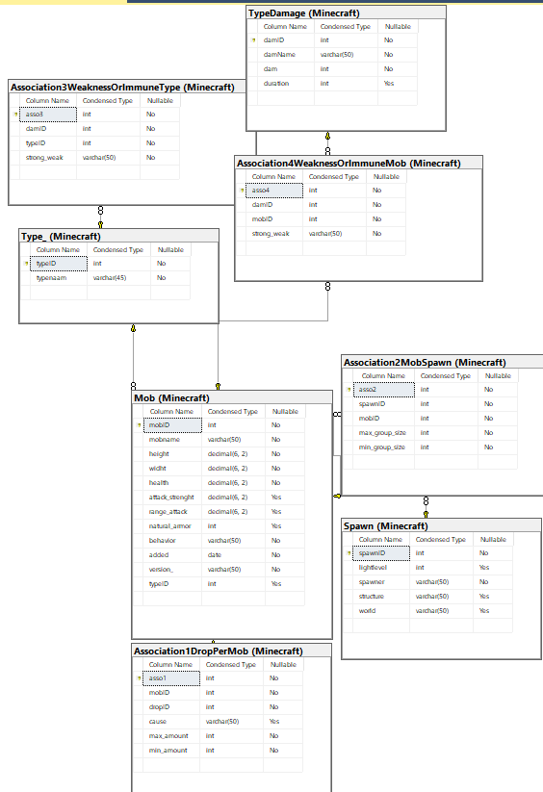

**Select Where Vraagjes**

Geef het id en naam van elke mob die het lettercombienatie ‘ie’ bevat.



SELECT mobID,mobname

FROM Minecraft.Mob

WHERE mobname LIKE '%ie%';

Geef de naam , de hoogte, de breedte ,de levenspunten en de sterkte van elke mob die agressief is .

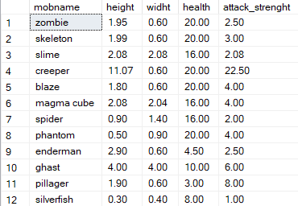

SELECT mobname,height, widht, health, attack_strenght

FROM Minecraft.Mob

WHERE behavior= 'Hostile';

Geef de naam en de duration van de damage welke 2 schade doet .

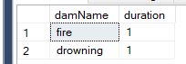

SELECT damName, duration

FROM Minecraft.TypeDamage

WHERE dam = 2;

Geef het id en de naam van alle mobdrops welke tussen 2011 en 2015 zijn toegevoegd en order ze met hun id.

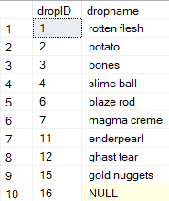

SELECT dropID, dropname

FROM Minecraft.Drop_

WHERE YEAR(added) BETWEEN 2011 and 2015

ORDER BY dropID;

Geef alle namen en de hoogte van de mobs wie hoger of gelijk zijn aan de 2 blokken. Order bij hun naam.

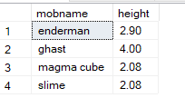

SELECT mobname, height

FROM Minecraft.Mob

WHERE height >=2

ORDER BY mobname;

Scalaire functies

Geef van elke monster de naam en het aantal karakters van die naam.

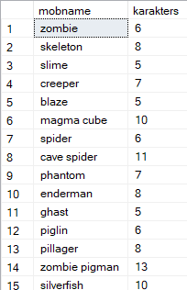

SELECT mobname, LEN(mobname) AS karakters

FROM Minecraft.Mob;

Geef alle damage namen en hun aantal damage en tijd waaring een ‘e’ in voorkomt.

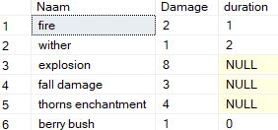

SELECT damName AS 'Naam', dam AS 'Damage', duration

FROM Minecraft.TypeDamage

WHERE damName LIKE'%e%';

Geef alle type monsters weer in hoofdletters.

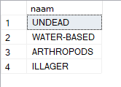

Select UPPER(typenaam) AS 'naam'

FROM Minecraft.Type_;

Geef alle mobid’s en groep grootte van monsters die in groepen van minstens 2 spawnen.

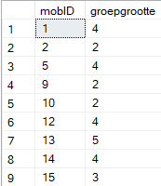

SELECT mobID, max_group_size AS'groepgrootte'

FROM Minecraft.Association2MobSpawn

WHERE max_group_size >= 2;

Geef alle mobdrops en in welke jaar ze werden toegevoegd.

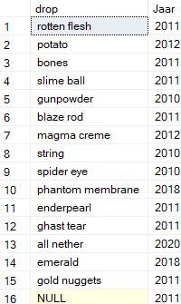

SELECT dropname AS 'drop', YEAR(added) AS 'Jaar'

FROM Minecraft.Drop_;

JOINS

Geef alle mob namen en hun drops weer.

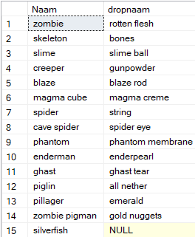

SELECT mobname AS'Naam', dropname'dropnaam'

FROM Minecraft.Mob INNER JOIN Minecraft.Drop_

ON mobID=dropID;

Geef alle mobs en of ze een spawner hebben.

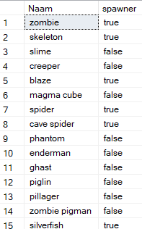

SELECT mobname AS'Naam', spawner

FROM Minecraft.Mob INNER JOIN Minecraft.Spawn

ON mobID=spawnID;

Geef alle mobs en of ze een zwakte hebben

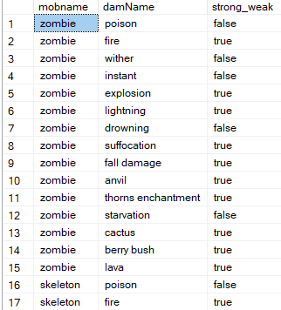

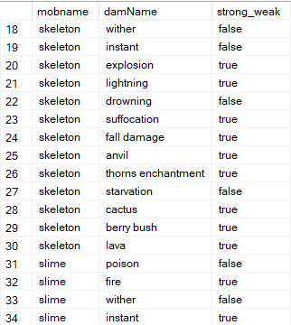

…….

Select mobname,damName, strong_weak

FROM Minecraft.Mob m INNER JOIN Minecraft.Association4WeaknessOrImmuneMob a

ON m.mobID=a.mobID

INNER JOIN MInecraft.TypeDamage t

ON a.damID = t.damID

Geef alle mobs en met hoeveel ze max en min samen spawnen

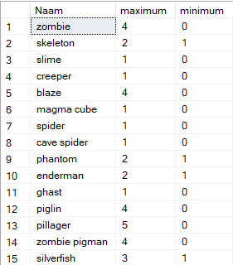

SELECT mobname AS'Naam', max_group_size AS'maximum', min_group_size AS'minimum'

FROM Minecraft.Mob m INNER JOIN Minecraft.Association2MobSpawn a

ON m.mobID=a.mobID

INNER JOIN Minecraft.Spawn s

ON a.mobID=s.spawnID;

Geef alle mobs en waar ze spawnen

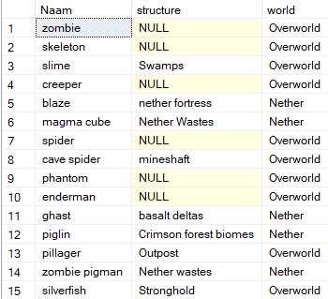

SELECT mobname AS 'Naam', structure, world

FROM Minecraft.Mob INNER JOIN Minecraft.Spawn

ON mobID=spawnID

**Subqueries**

Geef de mobs die in het zelfde datum zijn uitgebracht als id 1

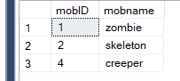

Stap 1 zoek de jaartal van monster met id 1

SELECT added AS 'toegevoegd'

FROM Minecraft.Mob

WHERE mobID =1;

Voorlopig resultaat

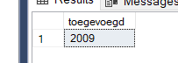

Stap 2: Schrijf de gevraagde SELECT. Maak in de WHERE gebruik van de subquery uit stap 1.

SELECT mobID, mobname

FROM Minecraft.Mob

WHERE added in

(SELECT added AS 'toegevoegd'

FROM Minecraft.Mob

WHERE mobID =1);

Toon de naam , health, attack, damage van de monsters die meer damage doen dan de monster met id 7

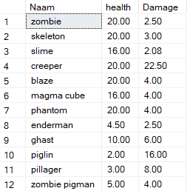

Stap 1 zoek de damage van monster met id 7

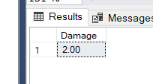

SELECT attack_strenght AS'Damage'

FROM Minecraft.Mob

where mobID = 7

Stap 2: Schrijf de gevraagde SELECT. Maak in de WHERE gebruik van de subquery uit stap 1.

SELECT mobname AS 'Naam', health, attack_strenght AS 'Damage'

FROM Minecraft.Mob

WHERE attack_strenght >

(SELECT attack_strenght AS'Damage'

FROM Minecraft.Mob

where mobID = 7);

Toon de mobnaam en light level waarbij de lightlevel kleiner is dan id 12

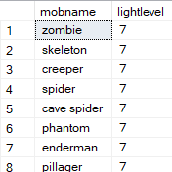

Stap 1 zoek de lightlevel van spawn met id 12

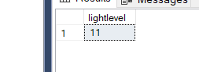

SELECT lightlevel

FROM Minecraft.Spawn

where spawnID=12

Stap 2: Schrijf de gevraagde SELECT. Maak in de WHERE gebruik van de subquery uit stap 1.

SELECT mobname, lightlevel

FROM Minecraft.Spawn INNER JOIN Minecraft.Mob

ON spawnID= mobID

WHERE lightlevel<

(SELECT lightlevel

FROM Minecraft.Spawn

where spawnID=12);

Toon de naam en de max groep grootte van alle monsters die een grotere groep grootte hebbe dan id 2

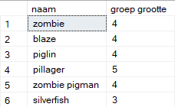

Stap 1 zoek de max groep groote van id 2

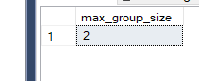

SELECT max_group_size

FROM Minecraft.Mob m INNER JOIN Minecraft.Association2MobSpawn a

ON m.mobID=a.asso2

WHERE m.mobID=2;

Stap 2: Schrijf de gevraagde SELECT. Maak in de WHERE gebruik van de subquery uit stap 1.

SELECT mobname AS'naam', max_group_size AS'groep grootte'

FROM Minecraft.Mob m INNER JOIN Minecraft.Association2MobSpawn a

ON m.mobID=a.asso2

WHERE max_group_size >

(

SELECT max_group_size

FROM Minecraft.Mob m INNER JOIN Minecraft.Association2MobSpawn a

ON m.mobID=a.asso2

WHERE m.mobID=2

);

Geef de namen van de mobs en hun drops welke minder droppen dan de hoeveelheid van id 3

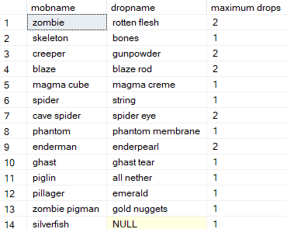

Stap 1 zoek de maximum drop van id 3

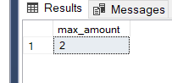

SELECT max_amount

FROM Minecraft.Mob m INNER JOIN Minecraft.Drop_ d

ON mobID =dropID

INNER JOIN Minecraft.Association1DropPerMob

ON d.dropID= asso1

WHERE m.mobID = 3

Stap 2: Schrijf de gevraagde SELECT. Maak in de WHERE gebruik van de subquery uit stap 1.

SELECT mobname, dropname, max_amount AS 'maximum drops'

FROM Minecraft.Mob m INNER JOIN Minecraft.Drop_ d

ON mobID = dropID

INNER JOIN Minecraft.Association1DropPerMob

ON d.dropID= asso1

WHERE max_amount <

(

SELECT max_amount

FROM Minecraft.Mob m INNER JOIN Minecraft.Drop_ d

ON mobID =dropID

INNER JOIN Minecraft.Association1DropPerMob

ON d.dropID= asso1

WHERE m.mobID = 3

);

SET FUNCTIES

Hoeveel mobs hebben we ?



Eerste manier:

SELECT 'Minecraft heeft '+CONVERT(varchar,COUNT(mobID))+' mobs.'AS'Aantal Mobs'

FROM Minecraft.Mob

Tweede Manier:

SELECT CONCAT('Minecraft heeft ',COUNT(mobID),' klanten.') AS 'Aantal mobs' FROM Minecraft.Mob;

Geef de gemmidelde damage van de mobs



SELECT AVG(attack_strenght) AS 'gemiddelde damage'

FROM Minecraft.Mob

Geef de mobs die geen natural armor hebben

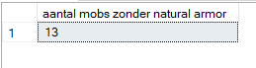

Antwoord 1:

SELECT COUNT(mobID) AS 'aantal mobs zonder natural armor'

FROM Minecraft.Mob

WHERE natural_armor IS null;

Antwoord 2:

SELECT COUNT(mobID)-COUNT(natural_armor) AS'Aantal mobs zonder natural armor'

FROM Minecraft.Mob;

Group by

Geef alle monsters en hun damage weer welke van de versie java zijn.

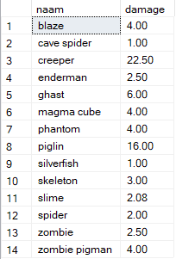

SELECT mobname AS 'naam', SUM(attack_strenght) AS 'damage'

FROM Minecraft.Mob

WHERE version_ = 'java'

GROUP BY mobname;

Geef alle soort damage en hun hoeveelheid damage ze doen.

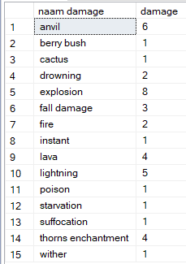

SELECT damName AS 'naam damage' , AVG(dam) AS 'damage'

FROM Minecraft.TypeDamage

GROUP BY damName

Toon het aantal monsters bij elke structure waar ze spawnen.

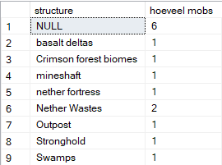

SELECT structure , count(mobname) AS 'hoeveel mobs'

FROM Minecraft.Mob inner join Minecraft.Spawn

ON mobID = spawnID

group by structure

Geef de monsters en hun maximale groep grootte waarbij de groep grootte groter dan 2 is

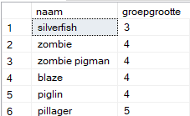

SELECT mobname AS 'naam', MIN(max_group_size) AS'groepgrootte'

FROM Minecraft.Mob m INNER JOIN Minecraft.Association2MobSpawn a

ON m.mobID = a.asso2

group by mobname

Having Min(max_group_size) > 2

ORDER BY MIN(max_group_size)

Geef de dropnamen en hun max aantal vanaf 2

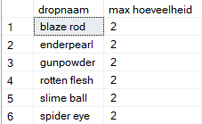

SELECT dropname AS 'dropnaam', MIN(max_amount) AS'max hoeveelheid'

FROM Minecraft.Drop_ d INNER JOIN Minecraft.Association1DropPerMob a

ON d.dropID = a.asso1

group by dropname

Having Min(max_amount) = 2

ORDER BY MIN(max_amount)